**HAMARTOMA FIBRO-ANEXO EM CADELA: RELATO DE CASO**

**Michele Caroline Ribeiro do Carmo Rocha1*, Tatiana Batista da Silva2, Jéssica Moraes Ferreira das Chagas2, Nathália Leijoto Pinto Lourenço1, Bruna Bistene Roque1 e Rubens Antônio Carneiro3.**

*1Graduanda em Medicina Veterinária – UFMG – Belo Horizonte/MG – Brasil – *Contato: michele.caroline@hotmail.com*

*2Médica Veterinária (Império dos Bichos)*

*3Professor de Medicina Veterinária – UFMG – Belo Horizonte/MG – Brasil*

**INTRODUÇÃO**

Hamartoma fibro-anexo, também denominado displasia focal anexial, é um defeito circunscrito do desenvolvimento caracterizado por hiperplasia de anexos da pele¹, e é a lesão hamartomatosa mais comum em cães², que acomete membros distais, especialmente os pontos de pressão e áreas interdigitais¹.

São nódulos semelhante a tumores benignos, compostos de quantidade excessiva e desorganizada (ou componentes ampliados) de elementos de tecidos maduros nativos para o local em que ocorrem³. Os hamartomas são compostos de tipos celulares distintos que retêm funções normais e como seu crescimento é limitado, não são considerados tumores verdadeiros.

O hamartoma fibro-anexo pode se apresentar como nódulo solitário, firme, circunscrito, séssil ou de aspecto polipoide, com ou sem alopecia parcial e ulceração. Os anexos cutâneos que se destacam nesse tipo de hamartoma são os folículos pilosos e as glândulas sebáceas, podendo aparecer em aspectos normais ou bizarros, como os folículos pilosos císticos rodeados por lóbulos sebáceos4.

O objetivo do presente trabalho foi relatar um caso de hamartoma fibro-anexo em uma cadela, diagnosticado pós exame histopatológico.

Palavras-chave: hamartoma fibro-anexo, pele, cão.

**RELATO DE CASO E DISCUSSÃO**

Foi atendida em uma clínica veterinária particular, na cidade de Ribeirão das Neves, Minas Gerais, uma cadela sem raça definida, de aproximadamente 12 anos de idade, pesando 12,1 quilogramas. O animal apresentava histórico de surgimento de massa de consistência flácida e aspecto pendular em membro pélvico esquerdo próximo à articulação do joelho (Fig.1a), com tempo de evolução de aproximadamente três meses, indolor, ulcerada e não aderida ao tecido subcutâneo, apresentando discreta presença de líquido e ausência de sangramento. Ao exame físico, mucosas normocoradas, boa hidratação, TPC de 2 segundos, linfonodos de tamanhos normais, pele e pelo íntegros. Frequência cardíaca de 110bpm com presença de sopro sistólico. Frequência respiratória de 30mpm, sem alterações pulmonares. Cadela apresentava-se ativa e com bom estado geral, apresentando sobrepeso e escore corporal 6. Segundo o tutor, o animal se alimentava bem sem demais comorbidades. Decidido pela exérese, foram solicitados exames complementares de hemograma, bioquímicos e radiográficos como pré-operatórios. No hemograma foi observado discreta anemia normocitíca normocrômica, e o exame de bioquímica sérica revelou discreta hiperproteinemia.

A impressão diagnóstica do exame membro pélvico esquerdo em projeção craniocaudal foi de superfícies articulares regulares, sem sinal de desalinhamento ou fraturas, com aumento de opacidade e volume de tecidos moles adjacentes a articulação femuro-tibio-patelar associada a visibilização de nódulo circunscrito de radiodensidade heterogênea associado a esta mesma topografia. (Fig.1 b)

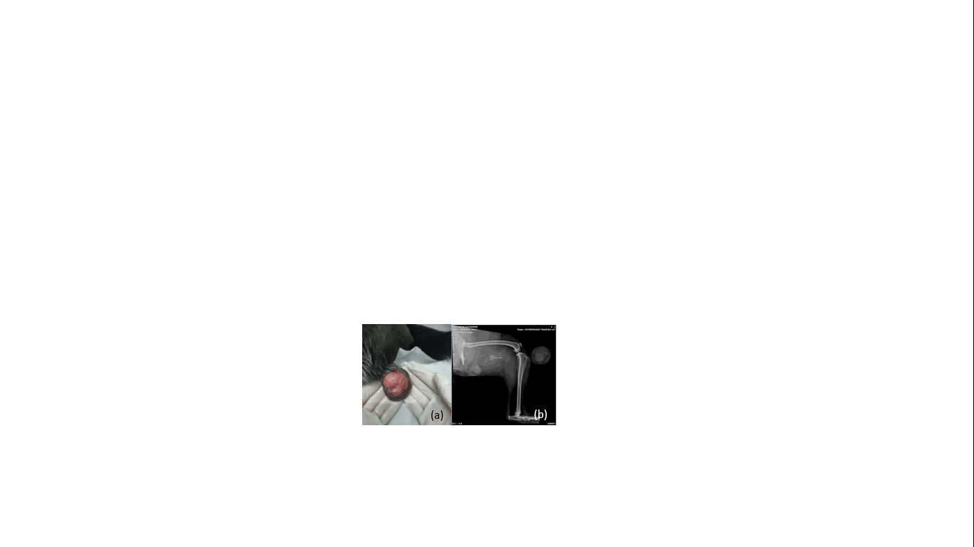

**Figura 1:** (a) Massa de consistência flácida e aspecto pendular em membro pélvico esquerdo próximo à articulação do joelho (b) Radiografia de membro pélvico esquerdo. Aumento de opacidade e volume de tecidos moles adjacentes a articulação femuro-tibio-patelar associada a visibilização de nódulo circunscrito de radiodensidade heterogênea associado a esta mesma topografia.

Imagem cedida pela médica veterinária Jéssica Moraes

A cadela foi então submetida a uma exérese de nódulo, e esse foi encaminhado para exame histopatológico. O nódulo subcutâneo de crescimento exofítico, medindo 4,1 x 3,2 x 5,0 cm, de consistência macia, superfície irregular, alopécico, com presença de ulceração medindo 2,8 x 2,5 cm, ao corte apresentava superfície de aspecto heterogêneo, coloração parda clara com áreas difusas enegrecidas e outras alaranjadas. Notou-se ainda presença de múltiplas cavidades císticas, preenchidas por conteúdo de consistência pastosa e coloração parda clara e limites imprecisos.

O exame microscópico revelou proliferação tecidual, formada por numerosos folículos pilosos displásicos, hiperplásicos, tortuosos e alguns dilatados formando cistos associado a glândulas sebáceas frouxamente distribuídas e hiperplásicas. Observou-se a proliferação abundante de fibroblastos jovens envolvendo todas estruturas anexas, associado a abundante matriz colagenosa, e presença de áreas multifocais de infiltrado inflamatório piogranulomatoso e ulceração extensa associada a inflamação neutrofílica. Os achados macro e microscópicos foram determinantes para o diagnóstico da lesão como hamartoma fibro-anexo.

**CONSIDERAÇÕES FINAIS**

O hamartoma fibro-anexo se caracteriza por lesões nodulares, geralmente em membros e dedos, porém o exame histopatológico foi de fundamental importância para o diagnóstico conclusivo do caso descrito, possibilitando excluir as neoplasias.

**REFERÊNCIAS BIBLIOGRÁFICAS**

